SmartCheck · Reuse
Documento técnico · uso interno
Arquitectura técnica
IMEI lookup adaptativo + módulo de batería multi-OS
Versión 1.0 · 23 de abril de 2026
Autor: Roberto Rondón (rrondon@reuse.cl)
Alineado con app v2.html (1586 líneas, 21 abr 2026) — Claude Code
Complementa: SmartCheck_BatteryHealth_Analisis_v1.1.docx
Contenido
- 1. Resumen de arquitectura
- 2. Diagrama: arquitectura global (híbrida)
- 3. Diagrama: secuencia IMEI lookup
- 4. Diagrama: flujo de batería por OS
- 5. Mapa pantalla por pantalla (app v2.html)
- 6. Especificación del backend y endpoints
- 7. State schema extendido
- 8. Cambios concretos de código
- 9. Seguridad y privacidad
- 10. Roadmap de implementación

1. Resumen de arquitectura
SmartCheck es una plataforma híbrida que combina tres piezas: (a) una Web App operada por el vendedor/operador en el punto de venta; (b) una API backend que resuelve identificación de dispositivo y orquesta validaciones; y (c) un APK liviano ("SmartCheck Probe") instalado bajo demanda en dispositivos Android para leer datos de batería que el navegador no expone.
Este documento acompaña el análisis ejecutivo (v1.1) y se concentra en cómo implementar la adaptación por dispositivo a partir del IMEI y la rama específica de batería. Las decisiones están alineadas con el código real que Rob tiene en Claude Code (app v2.html, 21 abr 2026), no con el diseño original exportado desde Claude Design.

Principios rectores
- Sin instalación obligatoria para el operador: todo corre en navegador moderno (Chrome/Edge).
- Instalación mínima y opcional para el cliente (solo Android, solo cuando se quiere medir batería con precisión).
- Adaptativo por dispositivo: el menú de tests cambia según brand/model/os detectado del TAC.
- Progressive enhancement: si falla el lookup → modo manual; si falla OCR → entrada manual; si no se instala Probe → estimación + disclaimer.
- Privacidad primero: imágenes (screenshots) se procesan en cliente cuando es posible; IMEIs se hashean en logs.

2. Arquitectura global
La figura muestra las tres capas (cliente, backend, integraciones externas) y cómo se relacionan. El Web App es el entrypoint; el APK Probe es un "sensor" externo que publica mediciones hacia la misma sesión vía sessionId.
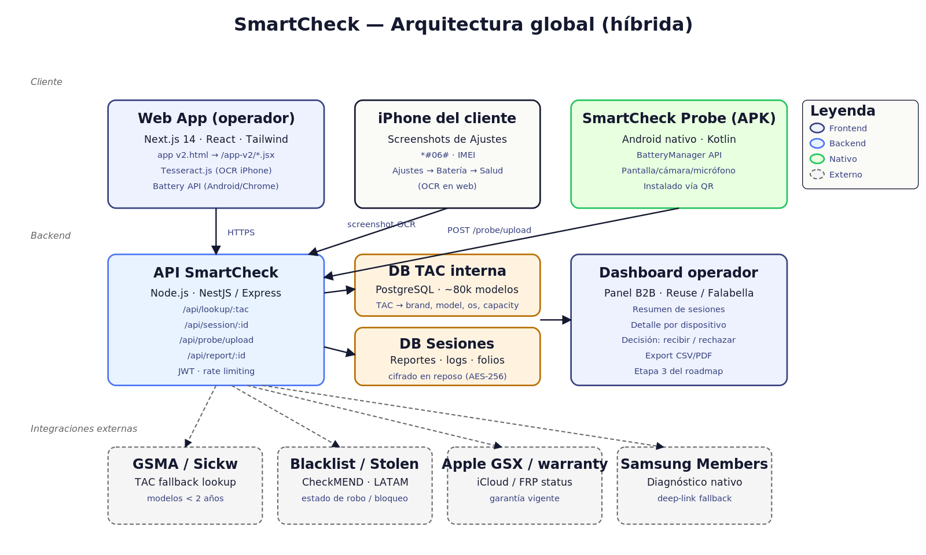
Figura 1 — Arquitectura global híbrida de SmartCheck

Componentes
- Web App (Next.js 14 + React + Tailwind): reemplaza el HTML monolítico app v2.html por componentes /app-v2/*.jsx. Conserva Tesseract.js para OCR y agrega cliente de API.
- API SmartCheck (Node.js, NestJS o Express): expone endpoints REST con JWT y rate-limiting por IP/operador.
- DB TAC interna (PostgreSQL): catálogo offline de ~80.000 modelos con TAC como índice. Hit > 90% en LATAM.
- DB Sesiones (PostgreSQL): reportes, folios, mediciones, cifrado AES-256 en reposo.
- SmartCheck Probe (Android nativo · Kotlin): APK firmado distribuido por QR con deep-link. Lee BatteryManager y /sys/class/power_supply/battery/*.
- Dashboard operador: panel B2B para Reuse / Falabella / MacStore (etapa 3 del roadmap).
- Integraciones externas: GSMA/Sickw (fallback TAC), blacklist LATAM, Apple GSX / warranty, Samsung Members.

3. Secuencia — IMEI lookup y flujo adaptativo
Cuando el operador captura el IMEI (manual, foto OCR, o *#06#), el sistema valida con Luhn, extrae el TAC (primeros 8 dígitos) y consulta la DB interna. Si no hay hit y es un modelo reciente, hace fallback a API externa y cachea. En paralelo corre las validaciones (robo, carrier, iCloud/FRP, garantía, ICCID).
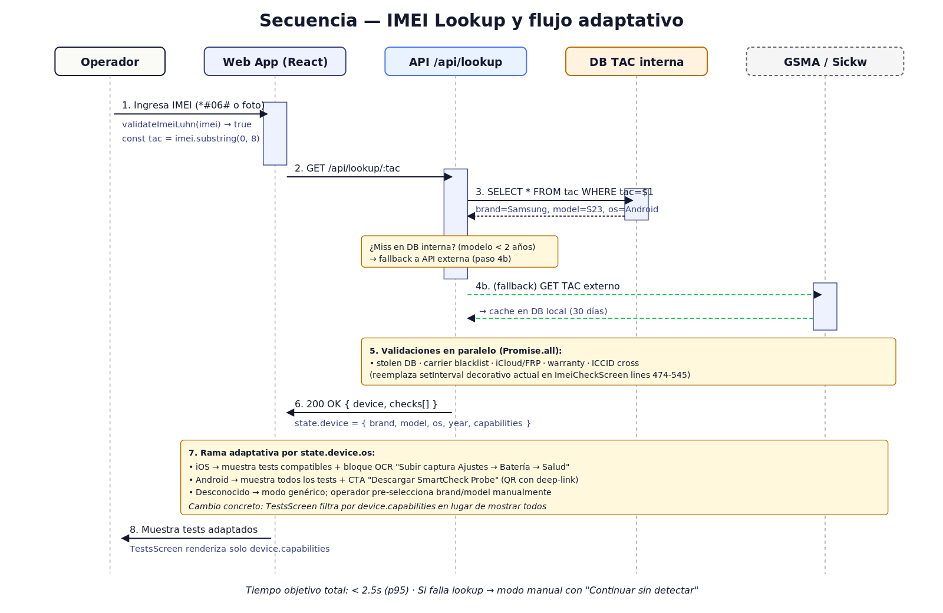
Figura 2 — Secuencia del IMEI lookup. Reemplaza la animación decorativa de ImeiCheckScreen (líneas 474-545 de app v2.html) por un fetch real.

Decisiones técnicas
- La DB interna se pre-puebla con un dump curado + actualización semanal desde GSMA (contrato comercial) y enriquecimiento manual para modelos LATAM.
- Cache-control: TTL 30 días para hits externos; el hash TAC→device se considera estable salvo rebranding.
- Tiempo objetivo total del lookup: < 2.5s en p95 (móvil 4G).
- Si el lookup falla tras 3 reintentos con backoff exponencial → UI muestra banner ámbar y ofrece "Continuar sin detectar" (modo manual).

4. Flujo de análisis de batería por OS
La salud de batería no se puede medir uniformemente desde navegador. La arquitectura abre una rama distinta según state.device.os:
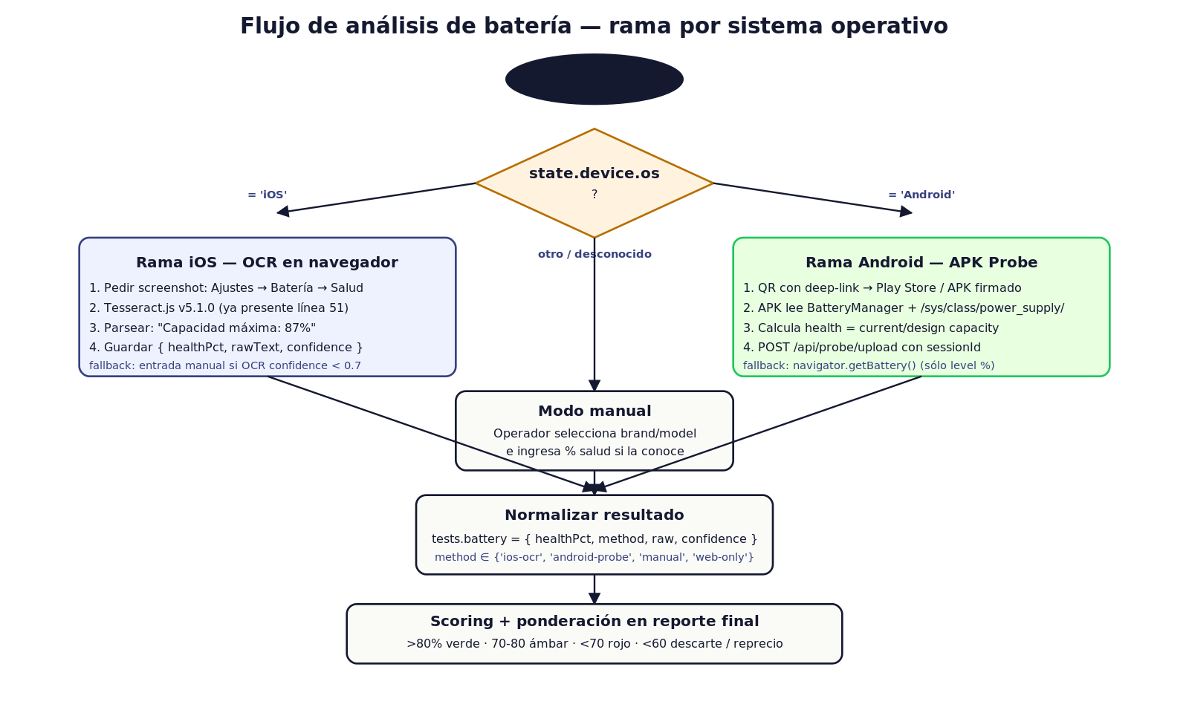
Figura 3 — Rama de batería por sistema operativo. Cambio MAJOR sobre BatteryTest (líneas 1095-1145).

iOS — OCR sobre screenshot de Ajustes
- El operador pide al cliente: Ajustes → Batería → Salud de la batería. Toma screenshot.
- Tesseract.js (ya cargado en línea 51 de app v2.html) corre en el browser del operador.
- Regex busca "Capacidad máxima" seguido de un número y "%". Se guarda healthPct + rawText + confidence.
- Si confidence < 0.7 → UI muestra valor detectado + campo editable para que el operador confirme.

Android — SmartCheck Probe (APK)
- El operador genera QR desde el panel. El cliente lo escanea y se instala el APK (Play Store o APK firmado con consentimiento explícito).
- El APK lee BATTERY_PROPERTY_CHARGE_COUNTER, diseño del dispositivo, cycle count cuando está disponible, y paths /sys/class/power_supply/battery/capacity_raw.
- POST /api/probe/upload con sessionId identifica a qué sesión pertenece la medición. El Web App polea o usa WebSocket/SSE para actualizar la UI.
- Fallback: si el cliente no instala el APK → usa navigator.getBattery() (sólo level, no health) y muestra disclaimer.

Modo manual / desconocido
- El operador selecciona marca/modelo del catálogo y puede ingresar el % de salud si lo conoce (por ejemplo leído de *#0228# en Samsung antiguos).

Normalización
tests.battery = { healthPct, method, raw, confidence }
method ∈ {'ios-ocr', 'android-probe', 'manual', 'web-only'}
El scoring final ponderará estos métodos con distinto peso (android-probe > ios-ocr > manual > web-only).

5. Mapa pantalla por pantalla (app v2.html)
Rob ya trabajó las 15 pantallas en app v2.html. Este mapa muestra exactamente qué pantalla cambia, cuánto y por qué, con las líneas donde intervenir:
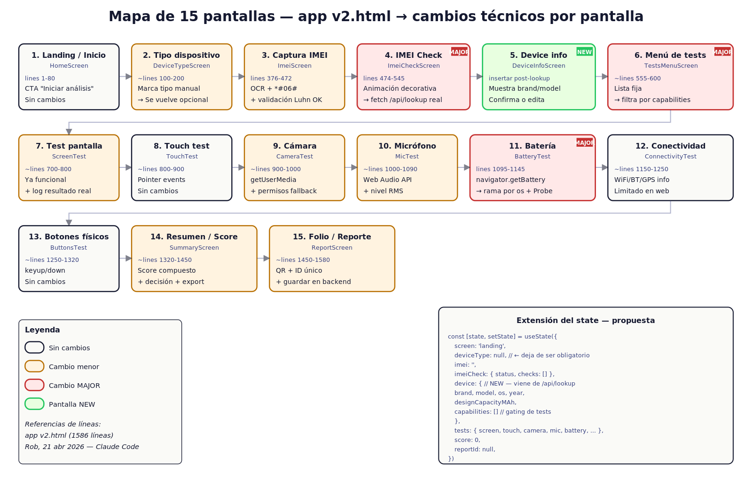
Figura 4 — Mapa de las 15 pantallas. Rojo = cambio MAJOR, naranja = cambio menor, verde = pantalla NEW, gris = sin cambios.

Tabla de cambios
# | Pantalla | Líneas | Tipo cambio | Qué hay que hacer
1 | Landing / Inicio | 1-80 | Sin cambios | CTA "Iniciar análisis" se mantiene.
2 | Tipo dispositivo | 100-200 | Menor | La selección manual pasa a ser opcional (la detección real viene del TAC).
3 | Captura IMEI | 376-472 | Menor | Validación Luhn ya existe (líneas 365-374). Agregar pre-check antes de avanzar.
4 | IMEI Check | 474-545 | MAJOR | Reemplazar setInterval decorativo por fetch a /api/lookup/:tac con validaciones en Promise.all.
5 | Device info | NEW | Nueva | Insertar post-lookup: muestra brand/model detectado, operador confirma o edita.
6 | Menú de tests | 555-600 aprox | MAJOR | Filtrar por state.device.capabilities en vez de mostrar la lista fija completa.
7 | Test pantalla | 700-800 aprox | Menor | Loggear resultado real (pass/fail, % dead pixels) al state.tests.
8 | Touch test | 800-900 aprox | Sin cambios | Funciona; sólo integrar con scoring.
9 | Cámara | 900-1000 aprox | Menor | Agregar fallback cuando getUserMedia denega permisos.
10 | Micrófono | 1000-1090 aprox | Menor | Medir nivel RMS y ruido de fondo, no sólo presencia.
11 | Batería | 1095-1145 | MAJOR | Ramificar por os: ios-ocr / android-probe / web-only / manual (ver §4).
12 | Conectividad | 1150-1250 aprox | Sin cambios | Web tiene límites; marcar como "consultivo" en el reporte.
13 | Botones físicos | 1250-1320 aprox | Sin cambios | Ya funcional.
14 | Resumen / Score | 1320-1450 aprox | Menor | Agregar decisión "Recibir / Rechazar / Reprecio" y export CSV.
15 | Folio / Reporte | 1450-1580 aprox | Menor | Persistir en backend con ID, generar QR del reporte.

6. Backend y endpoints

6.1 Endpoints núcleo
Método | Ruta | Propósito | Respuesta
POST | /api/session | Crear sesión (genera sessionId) | { sessionId, createdAt }
GET | /api/lookup/:tac | Resolver TAC → device | { brand, model, os, year, designCapacityMAh, capabilities }
POST | /api/lookup/:imei/checks | Ejecutar validaciones (stolen, carrier, iCloud, warranty, ICCID) | { status, checks: [...] }
POST | /api/probe/upload | Recibe medición del APK Android | { ok: true }
GET | /api/probe/:sessionId/status | Polea estado del APK desde Web (o SSE) | { state: "waiting"|"measuring"|"done", data? }
POST | /api/report | Persiste reporte final | { reportId, folio, url }
GET | /api/report/:id | Recupera reporte (para dashboard u operador) | { ... reporte completo ... }

6.2 Stack recomendado
- Runtime: Node.js 20 LTS.
- Framework: NestJS (si se prioriza estructura y testing) o Express + Zod (más ligero).
- DB: PostgreSQL 15 (Supabase o RDS). Tabla tac con índice B-tree en tac; tablas session, measurement, report.
- Autenticación: JWT (access + refresh) por operador; scope por tenant (Reuse, Falabella, MacStore).
- Rate-limit: 60 req/min por IP en /lookup, 10/min en /probe/upload, 120/min en /report.
- Observabilidad: Sentry (errores) + OpenTelemetry + dashboards Grafana/Datadog.
- Deploy: Vercel (frontend) + Railway/Fly.io (API) + Supabase (DB) como stack inicial; migrar a AWS cuando crezca el volumen.

7. State schema extendido
El state actual del app v2.html ya maneja { screen, deviceType, imei, imeiCheck, tests, score, reportId }. Esta arquitectura extiende state.device y agrega device.capabilities:
const [state, setState] = useState({
screen: 'landing',
deviceType: null, // deja de ser obligatorio
imei: '',
imeiCheck: {
status: 'idle', // idle | loading | ok | error
checks: [ // reemplaza el setInterval decorativo
{ name: 'GSMA registry', status: 'ok' },
{ name: 'Reporte robo LATAM', status: 'ok' },
{ name: 'Lista negra carrier', status: 'ok' },
{ name: 'Bloqueo iCloud / FRP', status: 'ok' },
{ name: 'Estado garantía', status: 'warning', note: 'fuera de garantía' },
{ name: 'ICCID cross', status: 'ok' },
],
},
device: { // NEW — poblado por /api/lookup
brand: 'Samsung',
model: 'Galaxy S23',
os: 'Android',
year: 2023,
designCapacityMAh: 3900,
capabilities: [ // gating de tests
'screen', 'touch', 'camera', 'mic',
'battery-probe', 'buttons', 'connectivity',
],
},
tests: {
screen: { status, meta },
touch: { status, meta },
camera: { status, meta },
mic: { status, meta },
battery: { healthPct, method, raw, confidence },
connectivity: { status, meta },
buttons: { status, meta },
},
score: 0,
reportId: null,
})

Lista canónica de capabilities
- 'screen' — test de pantalla con patrones (siempre).
- 'touch' — multi-touch en DOM (siempre).
- 'camera' — getUserMedia (siempre en Chrome/Edge).
- 'mic' — Web Audio API (siempre).
- 'battery-ocr' — iPhones (requiere screenshot de Ajustes).
- 'battery-probe' — Android con APK Probe.
- 'battery-web-only' — fallback sólo level %, sin health.
- 'buttons' — keyup/keydown, limitado en iOS.
- 'connectivity' — consultivo; declarativo en web.

8. Cambios concretos de código
Esta sección es la guía operativa para implementar la arquitectura sobre app v2.html sin romper lo que ya funciona. Cada bloque es un paso atómico.

8.1 Extraer a módulos (preparación)
- Migrar app v2.html → /app-v2/ con Next.js 14. Cada Screen como componente .jsx.
- Conservar todas las importaciones CDN (Tesseract.js, etc.) pasándolas a imports npm cuando sea posible.
- Mantener el mismo state shape para no romper el flujo existente; sólo extenderlo.

8.2 ImeiCheckScreen — reemplazar animación por fetch
Archivo: ImeiCheckScreen.jsx (extraído de app v2.html líneas 474-545).
// ANTES (resumen): setInterval que activa las 6 bases en secuencia decorativa
// DESPUÉS:
useEffect(() => {
(async () => {
setState(s => ({ ...s, imeiCheck: { status: 'loading', checks: [] } }));
try {
const tac = state.imei.substring(0, 8);
const device = await fetch(`/api/lookup/${tac}`).then(r => r.json());
const checks = await fetch(`/api/lookup/${state.imei}/checks`, { method: 'POST' }).then(r => r.json());
setState(s => ({
...s,
device, // NEW
imeiCheck: { status: 'ok', checks: checks.items },
screen: 'device-info', // NEW screen
}))
} catch (e) {
setState(s => ({ ...s, imeiCheck: { status: 'error', checks: [] } }))
}
})()
}, [])

8.3 TestsMenuScreen — filtrar por capabilities
// Archivo: TestsMenuScreen.jsx (líneas 555-600 aprox)
const ALL_TESTS = ['screen','touch','camera','mic','battery','buttons','connectivity']
const available = ALL_TESTS.filter(t =
t === 'battery'
? state.device.capabilities.some(c => c.startsWith('battery-'))
: state.device.capabilities.includes(t)
)
return available.map(t => <TestCard key={t} name={t} ... />)

8.4 BatteryTest — ramificar por os
// Archivo: BatteryTest.jsx (líneas 1095-1145)
if (state.device.os === 'iOS') {
return <BatteryIOSOcrStep /> // nuevo componente con Tesseract.js
} else if (state.device.os === 'Android') {
return <BatteryAndroidProbeStep /> // QR + polling /api/probe/:sid/status
} else {
return <BatteryManualStep /> // entrada manual con catálogo
}

8.5 Nueva pantalla DeviceInfoScreen
// Insertar entre ImeiCheckScreen y TestsMenuScreen
<Card>
<Title>Dispositivo detectado</Title>
<Field label="Marca" value={device.brand} editable />
<Field label="Modelo" value={device.model} editable />
<Field label="Sistema" value={device.os} readOnly />
<Field label="Año" value={device.year} readOnly />
<PrimaryButton onClick={() => setState(s => ({...s, screen:"tests-menu"}))}>
Confirmar y comenzar tests
</PrimaryButton>
<LinkButton onClick={() => setState(s => ({...s, screen:"imei"}))}>
Volver a ingresar IMEI
</LinkButton>
</Card>

9. Seguridad y privacidad

9.1 Datos sensibles
- IMEI: se considera identificador personal bajo Ley 19.628 (CL) y LFPDPPP (MX). En logs, almacenar SHA-256(imei + salt) excepto en el registro de sesión, donde se guarda cifrado.
- Screenshots de iPhone (iOS OCR): procesar en cliente con Tesseract.js; nunca subir a backend salvo que el operador marque explícitamente "adjuntar evidencia". Si se sube, cifrar y retener 90 días.
- Consentimiento para APK Probe: pantalla previa explícita antes del QR: qué datos se envían (nivel, salud estimada, cycle count, modelo), a quién, por cuánto tiempo se conservan.

9.2 Transporte y almacenamiento
- TLS 1.3 obligatorio en todos los endpoints.
- AES-256 en reposo para DB y backups.
- Rotación de claves JWT cada 30 días; refresh tokens revocables por sesión.
- Headers de seguridad: CSP, HSTS, X-Frame-Options, Referrer-Policy.

9.3 Cumplimiento
- Ley 19.628 (Chile) — finalidad declarada, retención proporcional, derecho a supresión.
- LFPDPPP (México) — aviso de privacidad visible, consentimiento informado.
- SOC 2 Type II — objetivo a 12 meses si se suman clientes enterprise.

10. Roadmap de implementación
Fase | Plazo | Entregables | Estado / Notas
0 — Baseline | Actual | app v2.html funcional con 15 pantallas (21 abr 2026) | Hecho por Rob en Claude Code
1 — Refactor | 2 semanas | Migración a Next.js; state extendido; DeviceInfoScreen vacío | No rompe flujo actual
2 — API + TAC | 2 semanas | /api/lookup con DB TAC poblada; ImeiCheckScreen conectado real | Sin APK todavía
3 — iOS OCR | 1 semana | BatteryIOSOcrStep operativo con Tesseract.js | Reutiliza import línea 51
4 — APK Probe | 4 semanas | SmartCheck Probe v0.1 Android; /api/probe/*; QR distribución | MVP de APK
5 — Dashboard | 3 semanas | Panel operador con listado + detalle + decisión + export | Etapa 3 del proyecto
6 — Hardening | 2 semanas | Seguridad (§9), observabilidad, rate-limits, privacy review | Pre-lanzamiento
7 — Piloto | 4 semanas | Rollout en 3-5 tiendas Reuse Chile; medir adopción + NPS | Post-lanzamiento

Prioridades y dependencias
- Fase 2 depende de Fase 1 (refactor) y de tener un dump TAC viable.
- Fase 3 (iOS OCR) puede hacerse en paralelo con Fase 2 porque Tesseract.js ya está presente.
- Fase 4 (APK) es la más costosa y la que más valor agrega en Android; priorizarla después de validar funcionamiento iOS.
- Fase 5 (Dashboard) se empieza cuando haya al menos 1 tienda enviando reportes reales.

Riesgos técnicos
- Dump TAC: conseguir el listado inicial requiere contrato GSMA o un enriquecimiento manual costoso.
- Distribución APK fuera de Play Store: proceso de firma, confianza de usuario. Alternativa: publicar en Play Store cerrado.
- Browser APIs cambiantes: Battery Status API está marcada como deprecated; no dependemos de ella más allá del level.
- OCR en dispositivos con pantallas rotas: si el cliente no puede tomar screenshot, tenemos que ir a modo manual.

Cierre
Este documento consolida la arquitectura técnica de SmartCheck alineada con el código real que Rob mantiene en Claude Code. Los diagramas, el mapa de pantallas y los snippets son suficientes para que cualquier persona del equipo (o yo en una próxima sesión) pueda retomar la implementación sin perder contexto.
Siguientes pasos inmediatos: (a) validar con Rob el orden del roadmap y el presupuesto del APK; (b) levantar un primer prototipo del endpoint /api/lookup con 10-20 TACs reales para probar la ruta completa end-to-end; (c) migrar una sola pantalla (ImeiCheckScreen) como piloto del refactor antes de extender al resto.
— fin del documento —

